FUN電一下~玩電動

翠屏國民國中小國小部
指導老師：刁小倚、蘇淑麗
一、旨趣：
「電力」是廣泛被應用於生活當中神奇的能量，將看不到的電力，透過小馬達(電動機)將電能轉換成動能，而小馬達為「直流馬達」是依靠直流電驅動的馬達，馬達的工作原理是馬達通電線圈產生磁場，與磁鐵磁力發生力的作用而旋轉。設計兩種科學遊戲，利用小馬達、電線、電池所形成的通路，將簡單的科學原理，動手轉化成有趣的通電玩具，讓參與者藉由實際操作，體驗這股神奇的力量。
二、實驗器材：
1.通電風扇:單槽3號電池盒、彩色扇葉、小馬達、電池。
2.升降電梯；砝碼5個、棉線一條、電磁盒、電線、電池、固定板2個、長方
型泡棉4個、小馬達、厚紙板、珍珠板、圓形柱體4支。
三、活動過程：
(一)活動一：請你跟我這樣做
內容: 請闖關者操作關主所指定欲通電的小馬達，觀察通電後的小馬達所轉動的方向，了解將電池正(+)、負(-)極轉動的方向，以及反過來連接時，小馬達轉動的方向會相反。

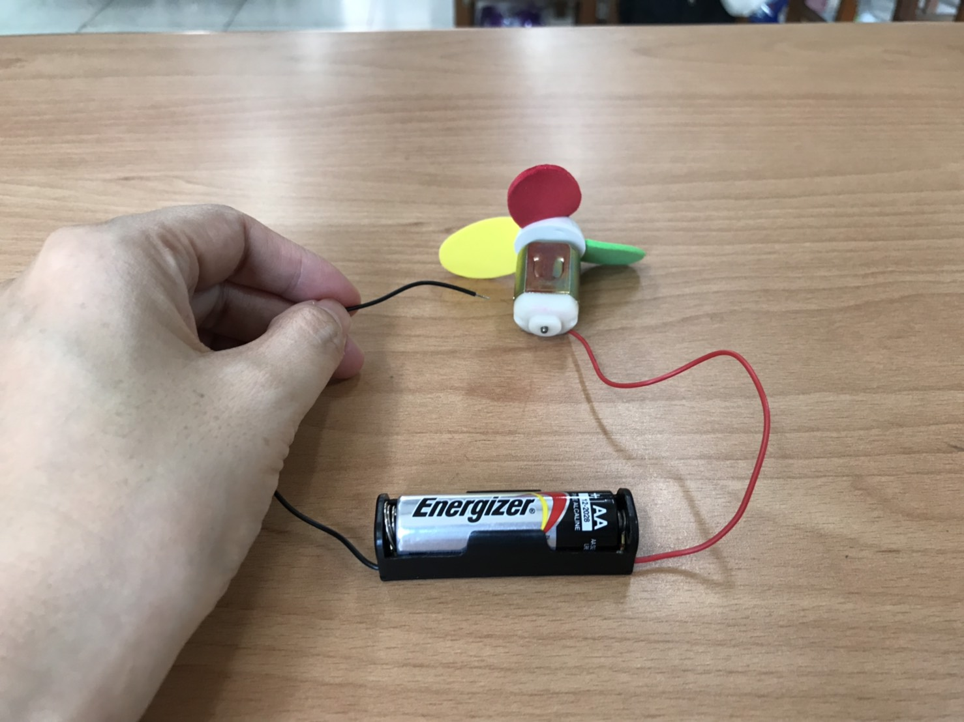 | 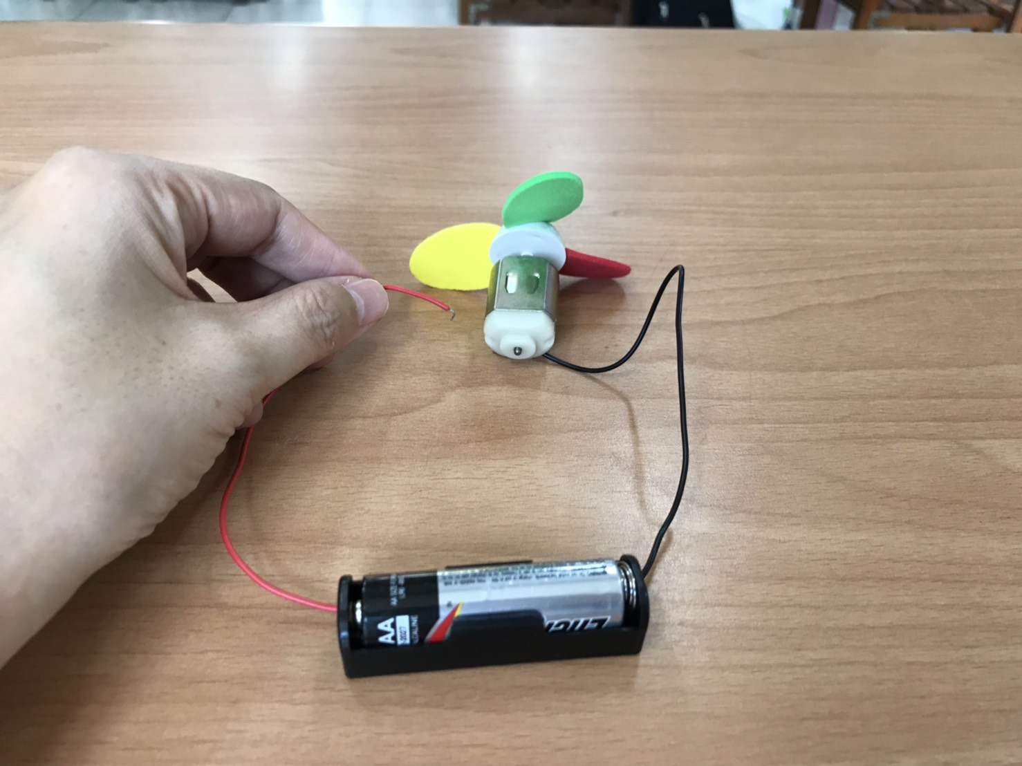 | 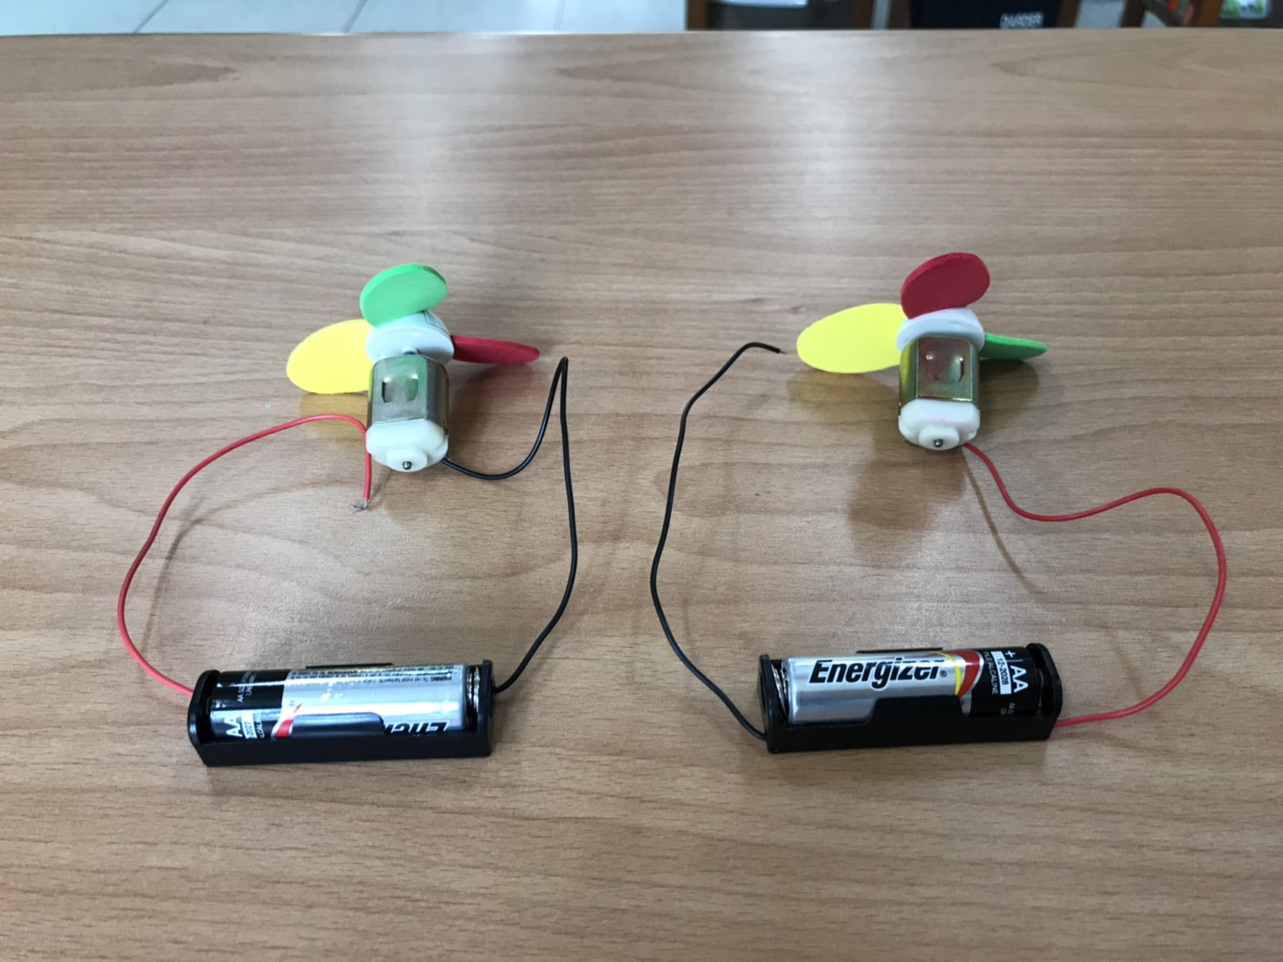
圖一 | 圖二 | 圖三
(二)活動二：玩電動~操作電梯模型玩具
內容: 將組裝完成的電梯模型，用電線連接小馬達的金屬片和電池的正極、負極就可以使小馬達轉動。把電池反過來連接，小馬達轉動的方向會相反，因此觀察到電梯模型的轉軸會因為改變電池的正極、負極連接而使連接轉軸的升降台依順時針及逆時針的轉動而升降。
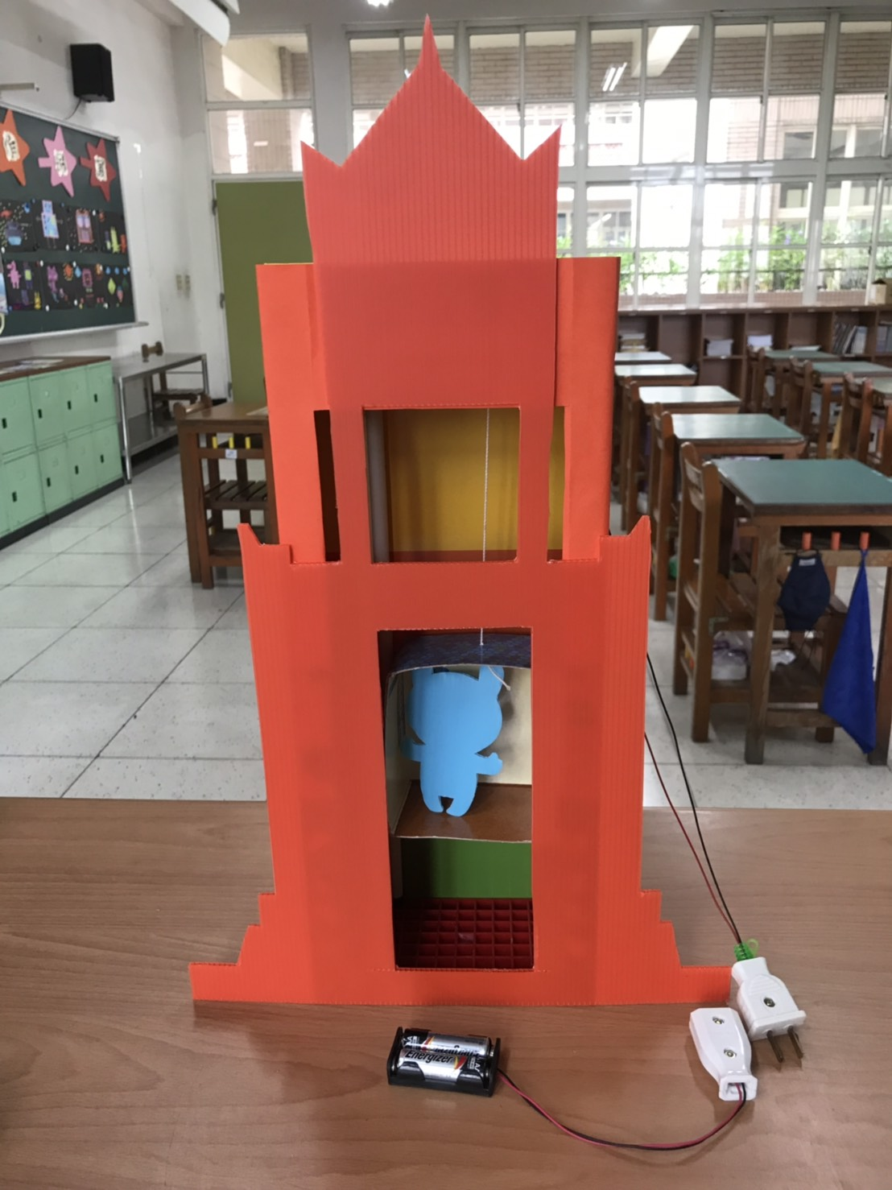 85大樓電梯
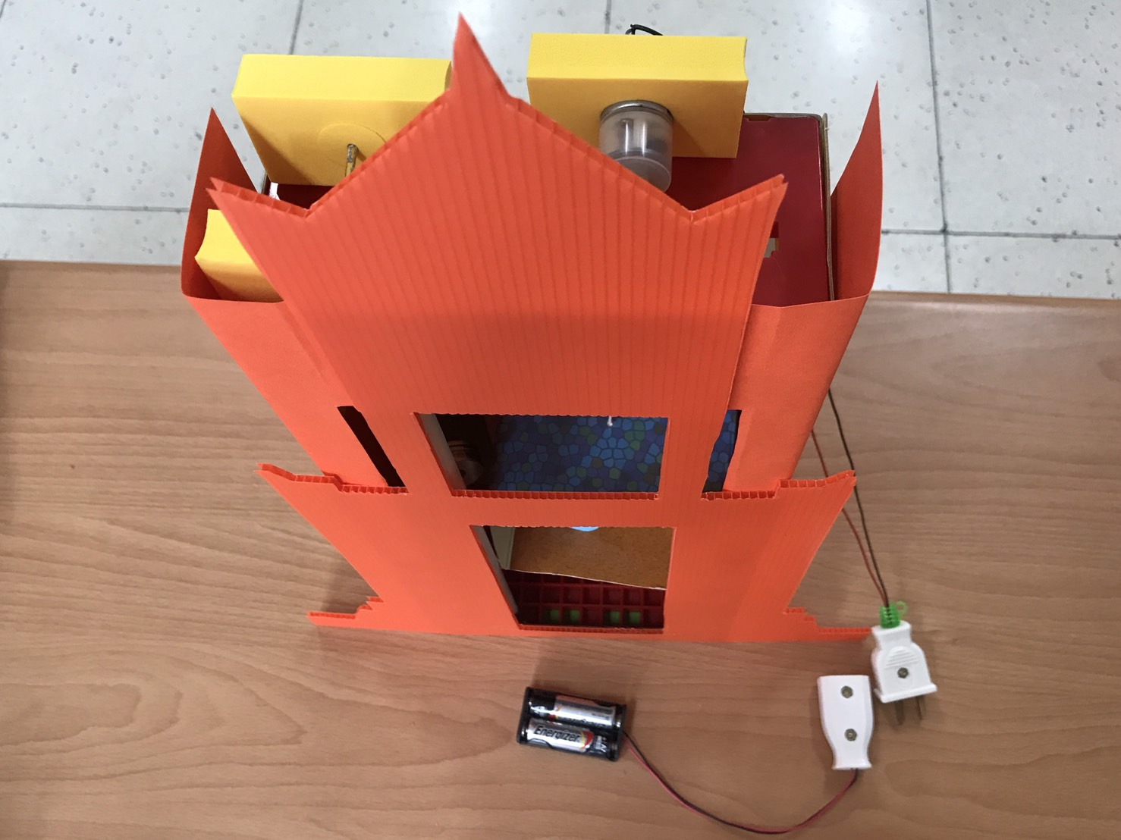 動手做電梯模型玩具
四、問題：
Q1: 改變正(+)、負(-)極連接的方向，小馬達會動嗎? 扇葉透過小馬達轉動的方向有什麼不同?
A1: 改變電池＋、－極連接的方向，小馬達的轉軸還是會動。
扇葉透過小馬達轉動方向和原來相反。
Q2: 比較兩組馬達轉動時，扇葉轉動的方向也ㄧ樣嗎？
A2: 如果小馬達的轉軸原本以順時針方向轉動，改變電池的連接方向後，小馬達的
轉軸會以逆時針方向轉動。
Q3: 馬達轉軸轉動方向的改變和什麼有關?
A3: 小馬達轉軸轉動方向的改變和電池＋、－極連接的方向有關。
轉動方向和電流流動的方向相同。
Q4: 自己動手組裝的電梯模型玩具，為什麼電梯會上下移動?
A4: 電梯模型因小馬達、電線、電池所形成的通路，由電能轉化為動能，而使升降臺因小馬達轉動而升降。改變電池的正極、負極連接能使連接轉軸的升降台依順時針及逆時針的轉動而升降。
五、活動啟示：
1、電梯升降會因改變電池＋、－極連接的方向，而使小馬達轉動方向和原來相反，因此觀察到升降臺會上下移動。
2、馬達為動力來源，認識馬達的構造 仔細觀察小馬達（又稱為電動機），可以看到小馬達有外殼，還有連接電線的金屬片和轉動的軸心。將小馬達、電線、電池等連成通路後，小馬達會轉動。

